1 概述:该文档的目的与使用范围等概要介绍

2 系统功能需求

2.1系统功能架构：用条形图或总用例图描述

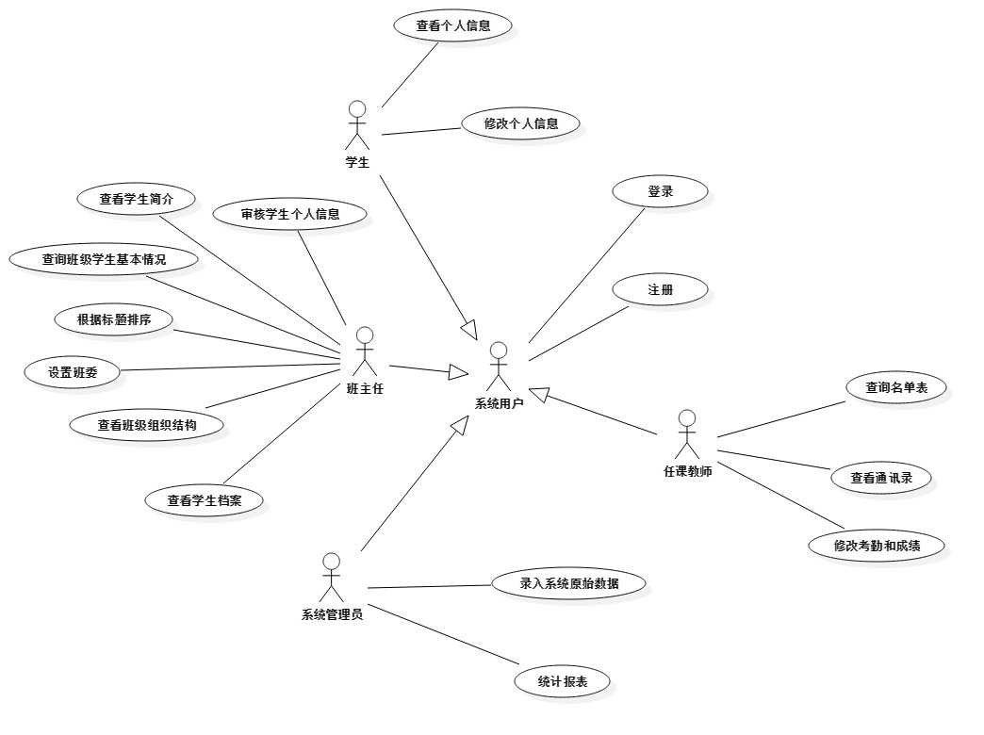

2.2 用户登录与注册

2.2.1 用例图

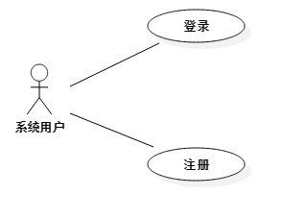

2.2.2 用例描述

2.2.2.1用例简要描述:学生信息管理系统的用户进行登录或注册。

2.2.2.2用例角色:系统用户，包括学生，班主任，任课教师，系统管理员。

2.2.2.3用例前置条件:系统正常运行，进入登录/注册页面。

2.2.2.4用例后置条件:用户登录成功或失败；注册成功或失败。

2.2.2.5用例事件流

基本事件流

1. 用户输入身份信息；
2. 点击登录/点击注册；
3. 后台判断用户身份进入相应个人首页。

备选事件流

2a.身份信息输入错误导致登录失败：

2a1.提示用户登录失败，重新输入身份信息。

2b.用户未注册导致登录失败：

2b1.提示该用户未注册。

2c.身份信息填写错误导致注册失败：

2c1.提示用户什么信息出现什么错误。

2.2.2.6用例非功能性需求:

2.2.2.7用例相关业务数据：用户身份信息：用户名，邮箱，密码。

2.2.2.8用例相关人

2.3.导入初始用户信息

2.3.1. 用例图

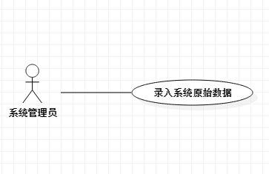

2.3.2. 用例描述

2.3.2.1用例简要描述:系统管理员将系统的初始用户信息导入系统数据库。

2.3.2.2用例角色:系统管理员

2.3.2.3用例前置条件:管理员登录成功

2.3.2.4用例后置条件:学生信息导入成功或失败

2.3.2.5用例事件流

基本事件流

1. 管理员点击“导入用户信息”按钮；
2. 在弹出的窗口中选择保存用户信息的文件；
3. 点击“确定”，等待导入成功；

备选事件流

1a.管理员未登录：

1a1.弹出提示框，提醒用户登录；

1a2.返回至登录页面，用户进行登录。

2a.选择的文件格式不兼容：

2a1.弹出提示框，提醒用户本系统暂不支持该文件格式；

2a2.回到管理员首页。

3a.信息导入失败：

3a1.若涉及到数据库操作，则将事务回退；

3a2.弹出提示框，提醒用户导入失败；

3a3.回到管理员首页。

2.3.2.6用例非功能性需求:

2.3.2.7用例相关业务数据:保存用户信息的文件。

2.3.2.8用例相关人:

2.4.统计报表

2.4.1. 用例图

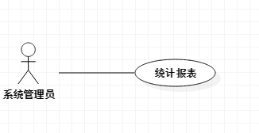

2.4.2. 用例描述

2.4.2.1用例简要描述:系统管理员查看各班级的常规统计情况，形成报表。

2.4.2.2用例角色:系统管理员

2.4.2.3用例前置条件:管理员登录成功

2.4.2.4用例后置条件:报表生成成功或失败。

2.4.2.5用例事件流

基本事件流

1. 管理员点击“生成报表”按钮；

2.报表文件生成。

备选事件流

1a.管理员未登录：

1a1.弹出提示框，提醒用户登录；

1a2.返回至登录页面，用户进行登录。

2a.文件生成失败：

2a1.弹出提示框，提醒用户操作失败；

2a2.回到管理员首页；

2.4.2.6用例非功能性需求:

2.4.2.7用例相关业务数据:学生信息，班级信息。

2.4.2.8用例相关人:

2.5.查询学生基本情况

2.5.1. 用例图

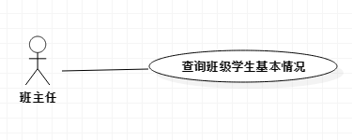

2.5.2. 用例描述

2.5.2.1用例简要描述:班主任查看本班同学基本情况。

2.5.2.2用例角色:班主任

2.5.2.3用例前置条件:班主任登录成功。

2.5.2.4用例后置条件:本班同学基本情况显示正常。

2.5.2.5用例事件流

基本事件流

1. 班主任进入到班主任首页；
2. 本班同学基本情况显示在首页上；

备选事件流

1a.班主任未登录：

1a1.弹出提示框，提醒用户登录；

1a2.返回至登录页面，用户进行登录。

2a.学生信息获取出错或显示出错：

2a1.提示用户系统出错，推荐用户刷新页面。

2.5.2.6用例非功能性需求:

2.5.2.7用例相关业务数据:学生基本信息，主要包括姓名，学号，籍贯，性别，职务。

2.5.2.8用例相关人:

2.6.标题排序

2.6.1. 用例图

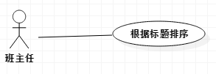

2.6.2. 用例描述

2.6.2.1用例简要描述:班主任点击标题对学生基本信息进行排序。

2.6.2.2用例角色:班主任

2.6.2.3用例前置条件:本班同学基本情况显示正常。

2.6.2.4用例后置条件:学生信息按照某个标题排序显示正常或排序失败。

2.6.2.5用例事件流

基本事件流

1. 班主任点击某个标题；
2. 学生信息重新排序。

备选事件流

1a.该标题不支持排序：

1a1.弹出提示框，提醒用户该标题不支持排序。

2a.排序失败：

2a1.系统恢复排序前状态，提醒用户稍后再试。

2.6.2.6用例非功能性需求:

2.6.2.7用例相关业务数据:学生基本信息，主要包括姓名，学号，籍贯，性别，职务。

2.6.2.8用例相关人:

2.7.查看组织结构

2.7.1. 用例图

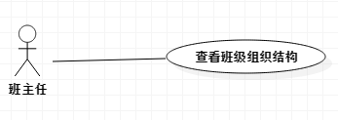

2.7.2. 用例描述

2.7.2.1用例简要描述:班主任通过职务排序，显示学生干部名单，了解班级组织结构。

2.7.2.2用例角色:班主任

2.7.2.3用例前置条件:本班同学基本情况显示正常。

2.7.2.4用例后置条件:学生干部名单显示成功或失败。

2.7.2.5用例事件流

基本事件流

1. 班主任点击职务；
2. 学生列表按照职务高低进行排序。

备选事件流

2a.排序失败：

2a1.系统恢复排序前状态，提醒用户稍后再试。

2.7.2.6用例非功能性需求:

2.7.2.7用例相关业务数据:学生职务信息。

2.7.2.8用例相关人:

2.8.查看学生简介

2.8.1. 用例图

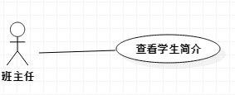

2.8.2. 用例描述

2.8.2.1用例简要描述:班主任查看学生简介，了解学生的成长经历和个性特点。

2.8.2.2用例角色:班主任。

2.8.2.3用例前置条件:本班同学基本情况显示正常。

2.8.2.4用例后置条件:学生简介显示正常或无法获取简介或显示失败。

2.8.2.5用例事件流

基本事件流

1. 班主任点击学生列表中某一行；
2. 页面跳转，显示该学生的简介和照片。

备选事件流

2a.无法获取简介或显示失败。

2a1.提醒用户操作失败，稍后重试；

2a2.返回上一界面。

2.8.2.6用例非功能性需求:

2.8.2.7用例相关业务数据:学生照片，学生简介。

2.8.2.8用例相关人:

2.9.查看通讯录

2.9.1. 用例图

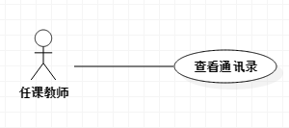

2.9.2. 用例描述

2.9.2.1用例简要描述:教师查看学生通讯录，方便教师与学生家长的沟通。

2.9.2.2用例角色:任课教师

2.9.2.3用例前置条件:任课教师登录成功。

2.9.2.4用例后置条件:通讯录显示成功或无法获取通讯信息或显示失败。

2.9.2.5用例事件流

基本事件流

1. 任课教师进入到其首页；
2. 点击“查看通讯录”按钮；
3. 通讯录正确显示。

备选事件流

1a.任课教师未登录：

1a1.弹出提示框，提醒用户登录；

1a2.返回至登录页面，用户进行登录。

3a.无法显示通讯录：

3a1.提醒用户操作失败，稍后重试；

2.9.2.6用例非功能性需求:

2.9.2.7用例相关业务数据:学生家庭联系电话，其它学生信息如学号，姓名。

2.9.2.8用例相关人:

2.10.查看名单表

2.10.1. 用例图

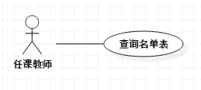

2.10.2. 用例描述

2.10.2.1用例简要描述:任课教师查看学生名单表

2.10.2.2用例角色:任课教师。

2.10.2.3用例前置条件:任课教师登录成功。

2.10.2.4用例后置条件:学生名单表显示成功或无法获取所需信息或显示失败。

2.10.2.5用例事件流

基本事件流

1. 任课教师点击所教的课程；
2. 显示出该学期选修该课程的学生名单；

备选事件流

1a.任课教师未登录：

1a1.弹出提示框，提醒用户登录；

1a2.返回至登录页面，用户进行登录。

2a.无法显示学生名单：

2a1.提醒用户操作失败，稍后重试；

2.10.2.6用例非功能性需求:

2.10.2.7用例相关业务数据:课程ID,课程名称，上课学期，学生学号，姓名，班级，学生对应该课程的成绩和缺勤次数。

2.10.2.8用例相关人:

2.11.设置班委

2.11.1. 用例图

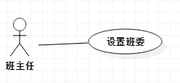

2.11.2. 用例描述

2.11.2.1用例简要描述:班主任设置班级组织结构

2.11.2.2用例角色:班主任

2.11.2.3用例前置条件:本班同学基本情况显示正常。

2.11.2.4用例后置条件:班委设置成功或失败。

2.11.2.5用例事件流

基本事件流

1. 班主任在某行学生记录的职务字段里填上相应职务；
2. 点击“保存”按钮。

备选事件流

1a.该职务人数超过限制：

1a1.提示用户操作失败及原因；

1a2.该职务字段清空。

2a.不明原因导致保存失败：

2a1.事务回退，提醒用户重试。

2.11.2.6用例非功能性需求:

2.11.2.7用例相关业务数据:学生基本信息，主要包括姓名，学号，籍贯，性别，职务。

2.11.2.8用例相关人:

2.12.查看学生档案

2.12.1. 用例图

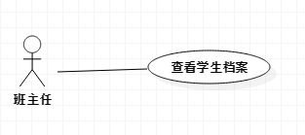

2.12.2. 用例描述

2.12.2.1用例简要描述:班主任查阅学生的档案。

2.12.2.2用例角色:班主任。

2.12.2.3用例前置条件:学生基本情况显示正常

2.12.2.4用例后置条件:学生档案显示正常或失败。

2.12.2.5用例事件流

基本事件流

1. 班主任点击查看某学生的档案；
2. 页面跳转，学生档案显示完成。

备选事件流

2a.数据获取失败或显示失败。

2a1.提示用户操作失败，返回重试。

2.12.2.6用例非功能性需求:

2.12.2.7用例相关业务数据:学生档案信息。

2.12.2.8用例相关人:

2.13.记录学生成绩和考勤。

2.13.1. 用例图

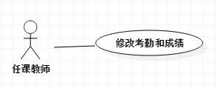

2.13.2. 用例描述

2.13.2.1用例简要描述:任课教师在名单表上填写学生成绩，记录考勤。

2.13.2.2用例角色:任课教师。

2.13.2.3用例前置条件:学生名单表显示正常。

2.13.2.4用例后置条件:成绩/考勤记录完成或失败。

2.13.2.5用例事件流

基本事件流

1. 任课教师在名单表某行填写该学生的成绩或考勤。
2. 点击保存按钮。

备选事件流

2a.不明原因导致保存失败：

2a1.事务回退，提醒用户重试。

2.13.2.6用例非功能性需求:

2.13.2.7用例相关业务数据:学生对应某门课程某位教师的成绩和考勤。

2.13.2.8用例相关人:

2.14.学生查看个人信息。

2.14.1. 用例图

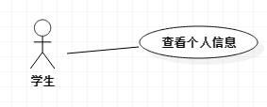

2.14.2. 用例描述

2.14.2.1用例简要描述:学生查看个人信息。

2.14.2.2用例角色:学生。

2.14.2.3用例前置条件:学生登录成功

2.14.2.4用例后置条件:个人信息显示正常或失败。

2.14.2.5用例事件流

基本事件流

1. 学生进入到个人首页；
2. 个人信息显示正常。

备选事件流

2a.学生信息获取出错或显示出错：

2a1.提示用户系统出错，推荐用户刷新页面。

2.14.2.6用例非功能性需求:

2.14.2.7用例相关业务数据:学生信息，包括姓名，学号，性别，联系方式，班级等。

2.14.2.8用例相关人:

2.15.学生修改个人信息。

2.15.1. 用例图

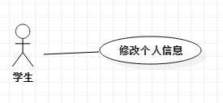

2.15.2. 用例描述

2.15.2.1用例简要描述:学生修改个人信息。

2.15.2.2用例角色:学生。

2.15.2.3用例前置条件:学生个人信息显示正常。

2.15.2.4用例后置条件:信息修改成功。

2.15.2.5用例事件流

基本事件流

1. 学生点击编辑，页面跳转至编辑页面；
2. 学生点击保存，页面跳转至显示个人信息页面。

备选事件流

2a.信息缺失导致保存失败。

2a1.提示用户完整填写个人信息，之后再次保存。

2.15.2.6用例非功能性需求:

2.15.2.7用例相关业务数据:学生信息，包括姓名，学号，性别，联系方式，班级等。

2.15.2.8用例相关人:

2.16.审核学生个人信息的修改。

2.16.1. 用例图

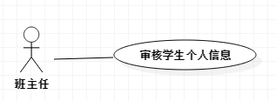

2.16.2. 用例描述

2.16.2.1用例简要描述:班主任审核学生自主修改的个人信息。

2.16.2.2用例角色:班主任。

2.16.2.3用例前置条件:有学生自主修改了个人信息。

2.16.2.4用例后置条件:修改审核通过或不通过。

2.16.2.5用例事件流

基本事件流

1. 班主任点击查看信息被修改过的学生的档案。
2. 审核之后点击通过或驳回。
3. 显示该学生此时的档案信息。

备选事件流

2.16.2.6用例非功能性需求:

2.16.2.7用例相关业务数据:学生信息，包括姓名，学号，性别，联系方式，班级等。

2.16.2.8用例相关人: